ALESSIO FANTINI  AI AUTOMATION & CONVERSATIONAL AGENTS  Roma | Disponibile full remote | +39 366 266 4944 | alessiofant@gmail.com  LinkedIn | GitHub | Portfolio | 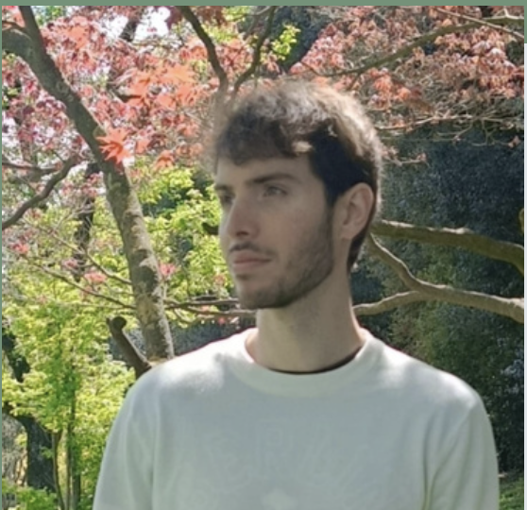
PROFILO
Profilo AI automation e conversational systems con esperienza concreta su Botpress Cloud e n8n. Sul chatbot Green Active ho lavorato a un'architettura articolata con flow, nodi autonomi, knowledge base, scenari WhatsApp e integrazioni Botpress-Strapi via REST API. Sviluppo inoltre gestionali e tool AI-assisted con JavaScript/TypeScript, Node.js, PHP, Angular, Strapi e SQL, usando terminale, Git e log per verificare codice e flussi. Attento a privacy, credenziali e dati riservati.
COMPETENZE CHIAVE
Botpress e chatbot | Botpress Cloud/Studio, flow e scenari, prompt, variabili, tool, routing, quick reply, WhatsApp, Inspect e publishing
Automation e integrazioni | n8n, REST API, webhook, JSON, Strapi, servizi esterni, workflow event-driven, validazione e fallback
Sviluppo AI-assisted | Claude Code, Cursor, JavaScript, TypeScript, Node.js, PHP, Angular, Flutter, terminale, Git e GitHub
Affidabilità e sicurezza | Testing, log e risposte API, troubleshooting, error handling, monitoraggio, protezione credenziali e dati riservati
ESPERIENZA PROFESSIONALE
Full-Stack & Automation Developer | Accademia Italiana Fitness
Set 2025 - Presente | Roma
- Lavoro hands-on sul chatbot Botpress Cloud Green Active: architettura con flow e nodi autonomi, knowledge base, scenari, prompt, variabili, tool e routing.
- Integrazione Botpress-WhatsApp-Strapi via REST API ed eventi conversazionali; test, publishing e troubleshooting tramite Inspect, deployment, conversazioni e messaggi.
- Progettazione di workflow n8n tra gestionali, webhook, notifiche, documenti e servizi esterni, con validazione, fallback, log e monitoraggio.
- Sviluppo di gestionali e tool con Angular, PHP/Node.js, Strapi e SQL, usando Claude Code e Cursor con verifica autonoma di codice e risultati.
CRM & Contract Operations Specialist | Team Service Soc. Cons. a r.l.
Apr 2024 - Giu 2025 | Roma
- Gestione di processi CRM in ARXivar e Archibus per contratti, scadenze, assicurazioni e accesso strutturato alla documentazione.
- Configurazione di percorsi approvativi, notifiche e dashboard per migliorare accuratezza, tracciabilità e continuità delle attività.
- Supporto agli utenti e coordinamento con RUP, broker e clienti istituzionali, traducendo esigenze operative in procedure verificabili.

PROGETTI SELEZIONATI
Green Active - ecosistema mobile, gestionale e chatbot
- Contributo all'app pubblicata iOS/Android e ai gestionali collegati per onboarding, allenamenti, progressi, trainer e processi operativi.
- Chatbot Botpress/WhatsApp con flow per registrazione, questionari, clienti attivi, wellness, allenamenti, sonno e calendario, integrati con Strapi, API e n8n.
Stack: Botpress Cloud, WhatsApp, Flutter, Angular, Strapi, REST API, SQL, n8n e workflow AI
iOS: Apple App Store | Android: Google Play
SIGNAL - AI Operational Intelligence
- Dashboard operativa per analizzare eventi e segnali aziendali, interpretare le cause probabili e presentare azioni raccomandate.
- Architettura predisposta per n8n, webhook e knowledge base, con timeline degli eventi e interfacce di monitoraggio dei workflow.
Stack: React 19, TypeScript, Express, SQLite, REST API e workflow AI
Live demo: Open | Source: GitHub
Steam Circuit Padel Pro - gioco browser 2-vs-2 con gameplay AI
- Implementazione di servizi diagonali, rimbalzi su pareti e rete, tiro caricato, mira, slice e cambio giocatore.
- Sviluppo di avversari e compagni controllati dall'AI, controlli responsive e tre arene con modificatori distinti.
Stack: HTML5 Canvas, JavaScript ES6+, CSS, fisica custom e gameplay AI
Live demo: Open | Source: GitHub
ESPERIENZE PRECEDENTI
Complete Web Developer | Zero to Mastery | Dic 2023 - Mar 2024 | Roma
- Percorso tecnico con progetti full-stack in React, Node.js, REST API e componenti responsive riutilizzabili.
Digital Marketing Assistant | Rational Tomato | Ago 2023 - Dic 2023 | Lisbona
- Lavoro autonomo in un contesto internazionale, con coordinamento delle attività digitali e reportistica delle performance.
FORMAZIONE
Laurea Magistrale con lode - Marketing & Digital Communication
Università LUMSA | 2021 - 2023 | Roma
Laurea Triennale - Scienze Politiche
Università Roma Tre | 2016 - 2020 | Roma
Diploma di Liceo Scientifico
Istituto Lucio Anneo Seneca | 2012 - 2016 | Roma
CORSI E LINGUE
Formazione tecnica: Complete Web Developer - Zero to Mastery; AI Prompt Engineering Bootcamp; Asfaleia Cybersecurity Course.
Lingue: Italiano: madrelingua; Inglese: B2 (CLIC Language Center B2.1; Wall Street English Level 11).
Disponibilità: full-time | Full remote | Autorizzato a lavorare in Italia

